Projektų konkurso ir tęstinės projektų atrankos planavimo proceso
1 Priedas

_____2015-01-19______
(kvietimo paskelbimo data)

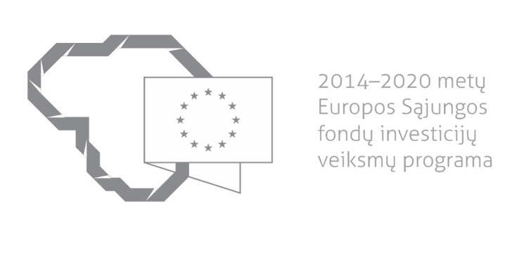
Kvietimas teikti paraiškas finansuoti projektus pagal priemonę
NR. 03.2.1-LVPA-K-801 „NAUJOS GALIMYBĖS LT“
Nr. 01

Lietuvos Respublikos ūkio ministerija ir |  | VšĮ Lietuvos verslo paramos agentūra
kviečia teikti paraiškas finansuoti projektus pagal 2014–2020 m. Europos Sąjungos struktūrinių fondų investicijų veiksmų programos priemonę NR. 03.2.1-LVPA-K-801 „Naujos galimybės LT“
Priemonės tikslas: | Paskatinti labai mažas, mažas ir vidutines įmones (toliau – MVĮ) kuo daugiau dėmesio skirti naujų užsienio rinkų paieškai ir esamų rinkų plėtrai.
Remiamos veiklos: | Grupinis MVĮ ir jų produkcijos pristatymas užsienyje ir (ar) Lietuvoje vykstančiose tarptautinėse parodose, mugėse ir verslo misijose.
Galimi pareiškėjai: | Viešoji įstaiga „Versli Lietuva“, verslo asociacijos, pramonės, prekybos ir amatų rūmai, klasterio koordinatorius, viešoji įstaiga Lietuvos žemės ūkio ir maisto produktų rinkos reguliavimo agentūra.
Atrankos būdas: | Projektų konkursas vienu etapu.
Didžiausia galima projektui skirti finansavimo lėšų suma, Eur: | 500 000,00 Eur (penki šimtai tūkstančių eurų).
Kvietimo suma, Eur : | 4 633 920,00 eurų (keturi milijonai šeši šimtai trisdešimt trys tūkstančiai devyni šimtai dvidešimt eurų).  Lietuvos Respublikos ūkio ministerija pasilieka teisę didinti pagal šį kvietimą planuojamą paskirstyti finansavimo sumą.
Paraiškos gali būti teikiamos nuo: | 2015-01-19 d. 9.00 val.
Paraiškos gali būti teikiamos iki (galutinis paraiškų pateikimo terminas): | 2015-04-20 d. 16.00 val.
Kita informacija: | Vadovaujantis Lietuvos Respublikos finansų ministro 2014 m. spalio 8 d. įsakymu Nr. 1K-316 patvirtintomis „Projektų administravimo ir finansavimo taisyklėmis“ (toliau – Taisyklės) pareiškėjai, teikdami paraiškas ir su jomis susijusią informaciją, ir projektų vykdytojai projektų įgyvendinimo metu ir poprojektiniu laikotarpiu privalo naudotis Iš Europos Sąjungos struktūrinių fondų lėšų bendrai finansuojamų projektų duomenų mainų svetaine (toliau – DMS), išskyrus šiose Taisyklėse nustatytas išimtis. DMS naudojimosi tvarka nustatyta Duomenų teikimo per Iš Europos Sąjungos struktūrinių fondų lėšų bendrai finansuojamų projektų duomenų mainų svetainę tvarkos apraše (šių Taisyklių 1 priedas).  Jeigu DMS funkcinės galimybės nepakankamos ar laikinai neužtikrinamos, reikalingą informaciją, susijusią su paraiška ar projekto įgyvendinimu, pareiškėjas ar projekto vykdytojas įgyvendinančiajai institucijai ir įgyvendinančioji institucija pareiškėjui ar projekto vykdytojui teikia raštu.

Informacija apie paraiškų teikimą:
Paraiškų pateikimo būdas: | Paraiška turi būti atsiųsta naudojantis pašto ir (ar) pasiuntinių teikiamomis paslaugomis arba pristatyta į VšĮ Lietuvos verslo paramos agentūros priimamąjį, Savanorių pr. 28, LT-03116 Vilnius, kartu pateikiant ir jos elektroninę laikmeną.  Siunčiant registruotu laišku, paraiškos turi būti įteiktos pašto paslaugų teikėjui ne vėliau kaip iki 2015 m. balandžio 20 d. 16:00 val.
Įgyvendinančiosios institucijos, priimančios paraiškas, pavadinimas: | VšĮ Lietuvos verslo paramos agentūra (toliau – LVPA).
Įgyvendinančiosios institucijos adresas: | Savanorių pr. 28, LT-03116, Vilnius.
Konsultuojančių įgyvendinančiosios institucijos darbuotojų vardai, pavardės, kontaktai (el. paštas, telefonas): | LVPA Komunikacijos skyriaus vyresnysis informavimo specialistas Deividas Petrulevičius, el. p. deividas.petrulevicius@lvpa.lt, tel. (8 5) 268 7411.  LVPA Verslo projektų valdymo skyriaus vedėjo pavaduotoja Agnė Vaitkūnienė,  el. p. agne.vaitkuniene@lvpa.lt, tel. (8 5) 212 6670.
Interneto svetainės, kurioje galima rasti kvietimo dokumentus, adresas: | http://www.esinvesticijos.lt/lt/kvietimai-teikti-paraiskas;  http://www.ukmin.lt/web/lt/es_parama/2014_2020/kvietimai;  http://www.lvpa.lt/Puslapiai/2014-2020.aspx.
Kita informacija:

